Действия по сигналу «Внимание всем»
С наступлением 21 века мир, к сожалению, не стал безопаснее.
Любая авария – это всегда реальная угроза жизни и здоровью людей, будь то торфяной или лесной пожар, который может возникнуть от незатушенной сигареты или оставленного без присмотра костра (действия которых категорически запрещены), или авария на предприятии химической промышленности. И отсутствие оповещения в таком случае становится причиной не только паники, но и роста материального ущерба и, что самое страшное, человеческих жертв. Для обеспечения проведения комплекса мероприятий по защите жизни и здоровья людей требуется своевременное оповещение. Получение информации о надвигающейся опасности дает возможность населению оперативно получить рекомендации от специалистов, принять необходимые меры защиты и именно от наших первых действий при возникновении какой-либо чрезвычайной ситуации зависит благополучность исхода.
«Внимание всем!» – это предупредительный сигнал, который подается с целью привлечения внимания населения и последующего сообщения об аварии, катастрофе, стихийном бедствии. Сведения передаются посредством речевых сообщений по проводной связи, радио и телевидению, также включаются сирены, используются сигналы транспортных средств и уличные громкоговорители.
Непрерывное завывание электросирен продолжительностью 3 минуты и прерывистые гудки предприятий – сигнал «Внимание всем!»
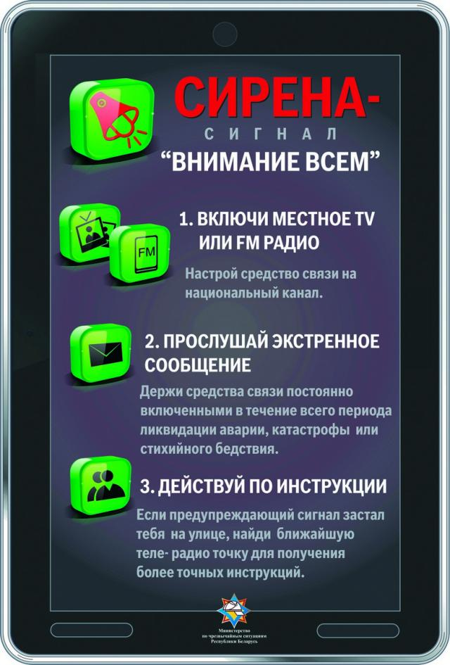
Услышав сигнал «Внимание всем!»:
дома: немедленно включите радиоприемники или телевизоры и не выключайте их в течение всего периода ликвидации последствий ЧС, прослушайте информацию о характере угрозы и следуйте рекомендациям по защите;
на работе: прервите рабочий процесс. Немедленно приведите в готовность расположенные на оповещаемой территории узлы проводного вещания, включите радио- и телеприемники. Расскажите о полученном сигнале всем, прослушайте речевую информацию и действуйте согласно полученных указаний;
на улице: необходимо найти ближайшую теле- радио точку либо уличный громкоговоритель для получения более точных инструкций.

Олеся Кадаева
Специалист СПиВсО Осиповичского РОЧС

